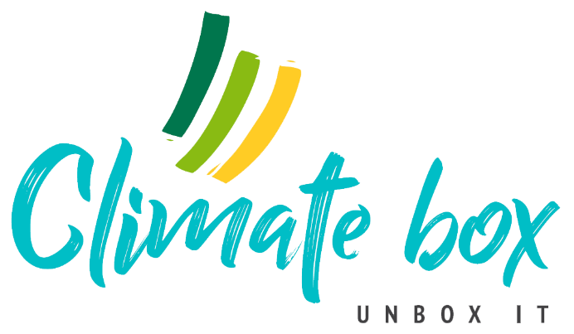

Climate Box
IO2 Учебни Дейности – Модул 3
Проект № 2020-1-DE02-KA204-007443

Насочващи въпроси – M3-Т1-Д1

- Приготвяхте ли сами храната си?
- Ако не сте приготвяли храната си сами, а сте я купили готова: знаете ли откъде са дошли отделните съставки? Какво ще кажете за условията на труд на хората, които са приготвяли храната ви?
- До каква степен храната ви е била "обработена"?
- Какво количество месо и риба сте консумирали?
- Колко млечни продукти (мляко, яйца, кисело мляко и др.) сте консумирали?
- Колко зеленчуци и плодове сте изяли?
- Зеленчуците и плодовете бяха ли сезонни и местни?
- Какво и колко сте пили?
- Приблизително колко калории изядохте?
- Колко голям е бил делът на така наречените "етикетни продукти" (Bio, FairTrade и др.)?
- Шофирахте ли автомобила, за да си набавите храната/продуктите?
- Как беше опакована храната ви?
- Изядохте ли всичко? Ако не, какво направихте с остатъците от храната?
- Приблизително колко пари похарчихте за храна?

Обяснения – M3-Т1-Д1

- Разбира се, невинаги имаме време да приготвим всичко сами. Но само когато сами приготвяте храната си от пресни и сурови продукти, вие наистина знаете какво има в нея и откъде идват съставките. Уверявате се, че консумирате малко изкуствени хранителни добавки, като например подобрители на вкуса или заместители. Освен това самостоятелното приготвяне на храна насърчава оценяването на храната и засилва сетивното възприятие.
- Няма нищо срамно в това да консумирате готови продукти или да се храните в закусвалня или ресторант. Въпреки това, дори и тогава можете да обърнете внимание на това откъде идват продуктите и как са приготвени. Преработените продукти обикновено се доставят в световен мащаб и не подлежат на задължително етикетиране за произход, така че ние като клиенти може да не знаем, че продуктът идва от далечна страна. Все повече производители на готови продукти, а също и ресторанти, обаче, правят източниците си на доставка все по-прозрачни - опитайте се да ги подкрепите!
- Просто да отхапете от прясната ябълка или да изядете ябълковия пай? Колкото по-необработена е една храна, толкова по-малко енергия е използвана и толкова повече спестяваме и от транспортни километри, опаковки и вода. Освен това тя съдържа още по-ценни съставки като витамини, които се разрушават при нагряване например. Така че е от голямо значение, както за околната среда, така и за вашето здраве дали ще посегнете към прясна ябълка или ще предпочетете да си купите ябълков пай от пекарната.
- Месните продукти са отговорни за 40,7 % от емисиите от производството на храни, а освен това консумират много ресурси като вода и обработваема земя - причини, поради които трябва рядко да консумираме месо. Експертите препоръчват не повече от 300 г месо на седмица - това се равнява например на две хранения, включващи месо седмично.
- Наред с месните продукти, млечните продукти са отговорни за второто по големина количество, съставляващо 23,6 % от емисиите от производството на храни - една от причините, поради които също трябва да консумираме рядко млечни продукти или животински продукти като цяло.
- Плодовете и зеленчуците са пълни с полезни витамини и фибри, вкусни са и могат да се произвеждат по природосъобразен начин. Ето защо е добро решение, ако плодовете и зеленчуците съставляват голяма част от храната (около 400 грама) и две порции плодове (около 250 грама), която се препоръчва дневно.
- Домашно отглежданите плодове и зеленчуци имат много предимства: транспортират се за по-кратко време и по този начин се пести енергия. Те могат да узреят напълно и имат по-добър вкус. Освен това се подпомагат местните предприятия, като по този начин се осигуряват работни места и се укрепва регионалната икономика.
- Като цяло хората се нуждаят от около 2-3 литра вода на ден - в зависимост от техния ръст, тегло и активност. Водата от чешмата е по-добра от бутилираната заради ресурсите, които не се използват за производството и транспортирането ѝ. Можем също така да внимаваме да не пием газирани и подобни напитки, които съдържат много захар и изкуствени вещества, вредни за организма ни.
- За да живеем здравословно, е важно да обръщаме внимание и на това колко ядем и от какво получаваме енергия - не всички калории са еднакви. Особено готовите продукти често съдържат скрити нездравословни калории, дължащи се на много ненужни мазнини или захари. Идеалният дневен прием на калории варира в зависимост от възрастта, метаболизма и нивата на физическа активност, наред с други неща. Като цяло препоръчителният дневен прием на калории е 2000 калории дневно за жените и 2500 за мъжете.
- Биологичното земеделие е благословия за нашата околна среда: синтетичните пестициди и често пъти силно токсични вещества са забранени и не могат да попаднат в нашата храна, почва и подпочвени води. Изкуствените торове, които замърсяват подпочвените води и питейната вода с нитрати, също са забранени. По този начин производството на биологични храни причинява до 30 % по-малко емисии на CO2. Площите с биологично земеделие, живите плетове и овощните градини осигуряват местообитания за повече животни и растения. Генетичното инженерство по принцип е забранено в биологичното земеделие. Добавките като изкуствени оцветители, подсладители и стабилизатори са табу в биологичните храни. Справедливата търговия с храни помага на фермерите и производителите да получават заплати, които покриват разходите им, а това осигурява достоен живот и води до по-добри условия на живот и труд.
- Изкушаващо е: бърза разходка до супермаркета, за да вземете липсващия лук или до любимата ви закусвалня, защото ви се яде. Но всяко пътуване с автомобил отделя изгорели газове и замърсява околната среда. Ето защо най-добрият девиз е „яжте това, което е в хладилника“. Струва си също така да планирате седмицата и да направите съзнателно пазаруване на хранителни продукти, за да можете да очаквате с нетърпение това, което очаква вас.
- Друго предимство на самостоятелното готвене е влиянието върху избора на закупена храна по отношение на нейната опаковка. Можете да се погрижите да купувате колкото се може по-малко продукти в пластмасови опаковки и да спестите от съдове за еднократна употреба и т.н., ако ядете храната си у дома или я приготвяте и вземате със себе си в контейнер за многократна употреба.
- Понякога очите ни искат повече от това, което стомахът може да побере. Опитайте се да купувате и приготвяте само толкова, колкото можете да изядете. Ако все пак имате остатъци, запазете ги и ги изяжте по-късно или пригответе ново ястие от тях. За съжаление, повече от една трета от храната в света се изхвърля, а храната, която НЕ ядем използва около 250 кубични километра вода и произвежда 3,3 милиарда тона парникови газове.
- Не съществува насока или препоръка за количеството пари, което човек да харчи за храна. Интересният въпрос по-скоро е колко ми струва, ако консумирам например готови продукти и колко би струвало същото ястие, приготвено в домашни условия. Разберете!

Допълнително Четене:
- “Nutritional Footprint” by Wuppertal Institute: https://wupperinst.org/en/a/wi/a/s/ad/2951

